4.22今日动态

**本周目标**：

1.能够积极参与收集食材、制作三明治等活动，体验制作、品尝美食的乐趣。

2.了解对身体有益和有害的食物，养成良好的饮食和卫生习惯。

**一、综合：我想做的美食**

本次活动是一节综合活动，在前期，我们已经对孩子们的喜欢的食物进行了简单的调查，孩子们都能够尝试说一说自己喜欢的食物，本次活动主要就是是以三明治为载体，主要是引导幼儿讲述自己调查三明治制作过程中需要的材料与工具，在介绍的过程中，了解制作步骤。

**季千予、王兴诚、衣佳欢、陆俊阳、徐菲梵、贾依依、黄铭宇、夏我杺、邢锦、张雨歆、梁礼煊、靳一哲、何安瑾、李若伊、陈语垚、蔡铭泽**了解三明治的外形特征和制作过程，为制作三明治奠定基础。

**卢文汐、程梓轩、季千予、王兴诚、衣佳欢、董奂廷、陆俊阳、徐菲梵、孙明祺、贾依依、黄铭宇、夏我杺、邢锦、张雨歆、龚奕欣、梁礼煊、吴颀、靳一哲、肖茗皓、何安瑾、李若伊、陈语垚、蔡铭泽、蔡铭豪**能感受和喜爱动手制作美食的乐趣，产生制作三明治的兴趣。

表扬**夏我杺、贾依依、何安瑾、黄铭宇、李若伊、张雨歆、季千予、邢锦、陈语垚、徐菲梵、陆俊阳**等小朋友能用图文结合的方式完成调查表，画面清晰，制作步骤一目了然。

表扬**衣佳欢**能用照片的方式记录，并在家实践。

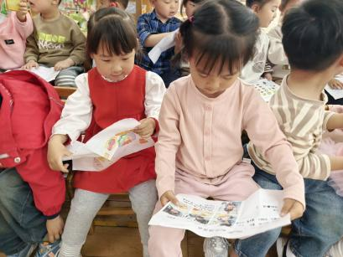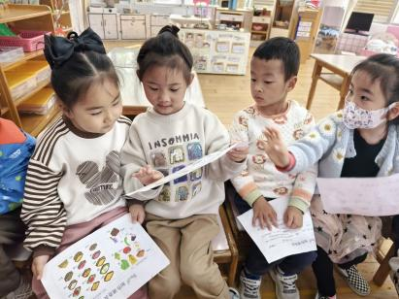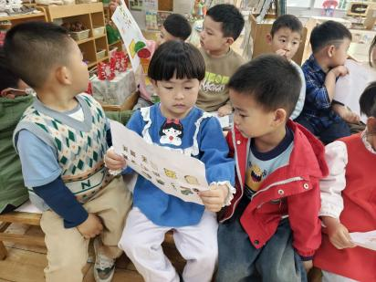

二**、家园联系**

1.近期发现有些小朋友的指甲过长，请家长们及时为孩子修剪。

2.周四我们班要进行三明治美食制作，家里有电磁炉煎锅的朋友可以让孩子带来哦。